คู่มือการใช้งานระบบ
(User Manual)
ระบบบริหารทรัพยากรบุคคล (Human Resource Management)
ระบบสรรหาบุคลากร (Recruitment)
รายงาน Blacklist จากผู้สมัคร

ประวัติเอกสาร (Document Control)

สร้างโดย  (Author(s)) | นางสาววัธนี สมศิริ | ที่ปรึกษา
ชื่อไฟล์  (File Name) | 0000.doc
วันที่สร้าง  (Created) | 15 ตุลาคม 2563
แก้ไขครั้งสุดท้ายเมื่อ  (Last Edited) | 15 ตุลาคม 2563
จำนวนหน้า  (Number of Pages) | 11
หมายเหตุ  (Comments) | -

เวอร์ชัน  (Version) | วันที่แก้ไขเอกสาร  (Revision Date) | แก้ไขโดย  (Reviser) | คำอธิบายรายการที่แก้ไข  (Revision Description)
01.00 | 15 ตุลาคม 2563 | วัธนี สมศิริ | จัดทำ เอกสารคู่มือการใช้งานระบบ (User Manual)

สารบัญ
1 Document Information 4
2 รายงาน Blacklist จากผู้สมัคร 5

Document Information

วัตถุประสงค์ของคู่มือ
เพื่อให้ผู้ใช้สามารถตรวจสอบผู้สมัครว่าเคยขึ้นทะเบียนเป็น Blacklist ของ กฟน. หรือไม่ โดยการขึ้นทะเบียนเป็น Blacklist นั้นสามารถดำเนินการได้ทั้งในขณะที่เป็นผู้สมัคร และเป็นพนักงาน โดยรายงานนี้จะเป็นการเปรียบเทียบกับ Blacklist ที่ถูกขึ้นทะเบียนขณะเป็นผู้สมัคร

ภาพรวม
แสดงรายงาน Blacklist จากผู้สมัคร

สิ่งที่ต้องปฏิบัติก่อนการบันทึกข้อมูลเข้าสู่ระบบงาน
N/A

สิ่งที่ต้องปฏิบัติหลังการบันทึกข้อมูลเข้าสู่ระบบงาน
N/A

หมายเหตุ
N/A

รายงาน Blacklist จากผู้สมัคร

ทำรายการโดย
ใช้เมนู | SAP Easy Access →เมนู SAP → โปรแกรมเสริม → HR ระบบบริหารทรัพยากรบุคคล → RC → โปรแกรมเสริมเพื่อแสดง/พิมพ์รายงาน → รายงาน Blacklist จากผู้สมัคร
ใช้รหัสรายการ | ZHRRCQ006

จากจอภาพเมนูหลักทรัพยากรบุคคล คลิกที่ปุ่ม ด้านหน้าของเมนูเพื่อคลี่เมนูดังรูป
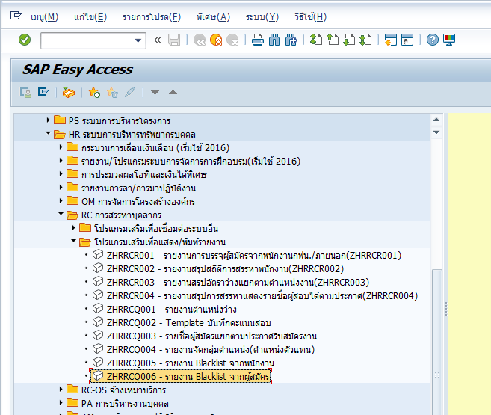
หลังจากที่คลี่เมนูของ SAP เมื่อพบเมนูที่ต้องการให้ดับเบิลคลิกที่เมนู หรือ คลิกที่เมนูที่ต้องการและกดปุ่ม

หน้าจอ Blacklist (RC)
    - กำหนดข้อมูลตัวอย่าง
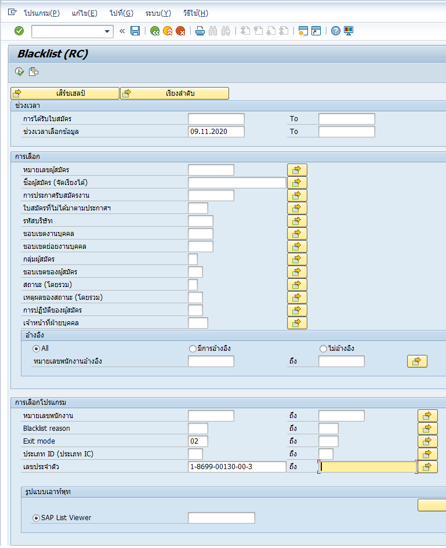
ข้อมูล | ประเภท (R/O/C) | คำอธิบาย/ค่าที่บันทึก
ช่วงเวลา
การได้รับใบสมัคร | O | ระบุการได้รับใบสมัคร
ช่วงเวลาเลือกข้อมูล | R | ระบุวันที่ใช้ในการเลือกข้อมูล
การเลือก
หมายเลขผู้สมัคร | O | ระบุหมายเลขผู้สมัคร
ชื่อผู้สมัคร (จัดเรียงได้) | O | ระบุชื่อผู้สมัคร (จัดเรียงได้)
การประกาศรับสมัครงาน | O | ระบุการประกาศรับสมัครงาน
ใบสมัครที่ไม่ได้มาตามประกาศฯ | O | ระบุใบสมัครที่ไม่ได้มาตามประกาศฯ
รหัสบริษัท | O | ระบุรหัสบริษัท
ขอบเขตงานบุคคล | O | ระบุขอบเขตงานบุคคล
ขอบเขตย่อยงานบุคคล | O | ระบุขอบเขตย่อยงานบุคคล
กลุ่มผู้สมัคร | O | ระบุกลุ่มผู้สมัคร
ขอบเขตของผู้สมัคร | O | ระบุขอบเขตของผู้สมัคร
สถานะ (โดยรวม) | O | ระบุสถานะ (โดยรวม)
เหตุผลของสถานะ (โดยรวม) | O | ระบุเหตุผลของสถานะ (โดยรวม)
การปฏิบัติของผู้สมัคร | O | ระบุการปฏิบัติของผู้สมัคร
เจ้าหน้าที่ฝ่ายบุคคล | O | ระบุเจ้าหน้าที่ฝ่ายบุคคล
อ้างอิง
อ้างอิง | O | ระบุการมีพนักงานอ้างอิงในการสมัคร
หมายเลขพนักงานอ้างอิง | O | ระบุหมายเลขพนักงานอ้างอิง (ถ้ามี)
การเลือกโปรแกรม
หมายเลขพนักงาน | O | ระบุหมายเลขพนักงาน
Blacklist reason | O | ระบุ Blacklist reason
Exit mode | R | ระบุ “02” เสมอ
ประเภท ID (ประเภท IC) | O | ระบุประเภท ID (ประเภท IC)
เลขประจำตัว | O | ระบุหมายเลขบัตรประชาชนผู้สมัคร
รูปแบบเอาท์พุท
SAP List Viewer | O | ไม่ใช้งาน
(หมายเหตุ : รายละเอียดประกอบตารางด้านบนในคอลัมน์ “R/O/C”, “R”= Required= ต้องบันทึก, “O”= Optional= บันทึกหรือไม่ก็ได้”C”= Conditional=บันทึกค่าตามเงื่อนไข)
- ระบุเงื่อนไขที่ต้องการ
- คลิกที่ปุ่ม

    - หน้าจอแสดงรายงาน
